CONSELHO ESTADUAL DE EDUCAÇÃO
Processo CEE No 0211/88
INTERESSADO : Apparício Seabra
ASSUNTO : Equivalência de Curso de Guarda-Civis e Inspetores
RELATORA : Cons Maria Auxiliadora Albergaria P. Raveli
PARECER CEE No 827/88 APROVADO EM 14/09/88 - Conselho Pleno
1. HISTÓRICO:
Apparício Seabra, capitão do quadro de oficiais da Polícia Militar do Estado de São Paulo, RG. 2.182.011, com 51 anos de idade, natural de São Miguel Arcanjo, estado de São Paulo, solicita pronunciamento do Conselho Estadual de educação, a respeito dos cursos frequentados pelo mesmo, na Academia de Policia, da Secretaria da Segurança Pública do Estado de São Paulo, visando obtenção de ato formal de equivalência.
Juntando cópias dos certificados de conclusão dos estudos feitos, Apparício Seabra pede declaração de equivalência em nível de conclusão do 2º grau do ensino formal regular.
O interessado apresenta xerocópia de certificado de Instrução Fundamental, expedido pelo Serviço de Educaçao de Adultos - 15a. DE de Itapetininga - em 10 de outubro de 1952; certificado exarado pela Escola de Polícia, da Secretaria de Estado dos Negócios da Segurança pública, aos 03 de abril de 1961 , comprovando estudos feitos no Curso de Guarda-Civis e Inspetores (2ª série); certificado emitido pela Academia de Policia de São Paulo, em 16 de agosto de 1971, comprovando a conclusão em 30 de dezembro de 1968 da 3ª série do Curso de Guardas-Civis e Inspetores, bem como acrescenta certificado, exarado em 10 de agosto de 1971, que explicita ter Apparício Seabra concluído o Curso de Aperfeiçoamento do Curso de Guarda-Civis e Inspetores, aos 30 de dezembro de 1969.
A certidão 12/71, emitida pela Academia de Polícia, esclarece que a estruturação curricular dos cursos frequentados pelo interessada foi constituída na seguinte conformidade.
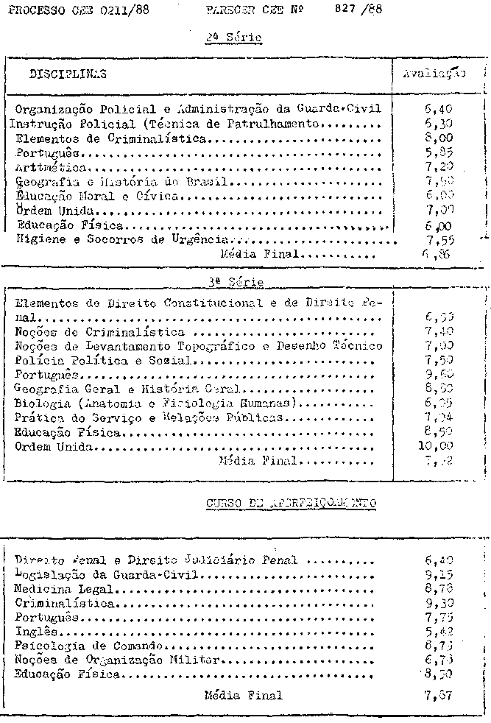
PROCESSO CEE No 0211/88 PARECER CEE No 827/88
2. APRECIAÇÃO:
O interessado solicita equivalência ao nível de conclusão de 2º grau dos estudos realizados na Academia de Policiado São Paulo.
A aplicação do instituto da equivalência pode ser falta de um ponto de vista formal analisando-se a estrutura da grade curricular dos cursos a serem considerados equivalentes: disciplinas cursadas, no delas, duração dos cursos etc. Pode-se também analisar a equivalência de dois cursos de uma forma mais ampla, pelos seus objstivos, pela sua natureza, abrangência etc.
Nenhuma dessas análises aplicadas ao caso em questão leva a concluir pela equivalência solicitada pelo interessado. Como foi visto no histórico escolar os estudos do interessado foram realizados em três séries distintas, cada uma com um fim específico, exigindo, cada uma delas, seleção para ingresso. Não faziam parte de um curso completo com finalidade própria. Todas ao três séries cursadas tinham objetivos profissionalizantes e que se esgotavam no âmbito da corporação policial. Uma análise dos componantes curriculares estudados pelo interessado leva à conclusão de que os únicos que podariam ser equivalentes ao núcleo comum do ensino regular de 2º grau foram Português, 3 séries Geografia e História (2 séries) e Biologia (1 série).
Outras disciplinas como Ordem Unida, Instrução Policial não têm similaridade com componentes curriculares dos cursos de 2º grau, são componentes específicos para a formação-policial. Todos os componentes tem uma conotação claramente profisssionalizante e seus estudos não correspondem aos estudos dos componentes necessários à formação do cidadão ao nível de 2º grau.
Consta do processo um certificado de instrução fundamental fornecido pelo Serviço de Educação de Adultos da Secretaria da educação à época e que corresponde às quatro primeiras séries do 1º grau.
A vista do exposto e em função dos dados constantes no processo entendemos que deva ser negada a equivalência pretendida. Entretanto, como estudos semelhantes foram considerados equivalentes ao nível do 1º grau conforme alguns Pareceres desto Conselho, sendo esta a posição da Câmara do 1º Grau conforme consulta feita por esta Conselheira propomos que seja concedida equivalência ao nível de 1º grau aos estudos apresentados por Apparicio Seabra.
3. CONCLUSÃO:
Indefere-se o pedido de equivalência ao nível de conclusão do ensino de 2º grau dos eatudos realizados por Apparicio Seabra na Academia de Policia de São Paulo e concede-se equivalencia a nível de conclusão do ensino de 1º grau.
CESG, aos 03 de agosto de 1988
a) Cons Maria Auxiliadora Albergaria P. Raveli
Relatora
PROCESSO CEE No 0211/88 PARECER CEE No 827/88

DELIBERAÇÃO DO PLENÁRIO
O CONSELHO ESTADUAL DE EDUCAÇÃO aprova, por unanimidade, a decisão da Câmara do Ensino do Segundo Grau, nos termos do Voto do Relator.
Sala "Carlos Pasquale" em 14 de setembro de 1988
a) Cons FRANCISCO APARECIDO CORDÃO
Vice-Presidente em Exercício

